**ИКОНОМИЧЕСКИ УНИВЕРСИТЕТ – ВАРНА**

**КАТЕДРА „ИНФОРМАТИКА“**



**КУРСОВА РАБОТА**

ПО ВИЗУАЛНО ПРОГРАМИРАНЕ С JAVA

ТЕМА: **ПРИЛОЖЕНИЕ ЗА ПРИЕМАНЕ НА ПОРЪЧКИ ЗА ВИНАРНА КЪЩА „Великови“**

|  |  |  |
| --- | --- | --- |
| **Разработили** | | |
|  | Фак.№123159 | Стелиян, Янакиев, Янакиев, 36 |
|  | Фак.№123162 | Божидар, Йорданов, Иванов, 36 |

**Проверил:** доц. д-р Павел Петров

гл. aс. д-р Борис Банков

х. ас. Георги Пенчев

**ВАРНА**

2023

Описание

Приложението предоставя удобен начин за управление на информацията свързана с производството на вино и управлението на винарната. Можем да добавяме, изтриваме и редактираме информацията за клиенти и продавачи. Има регистрирани различни вина. Приложението има лесен и интуитивен интерфейс за потребителите и за управителите, чрез който могат да сърфират.

Основно меню:

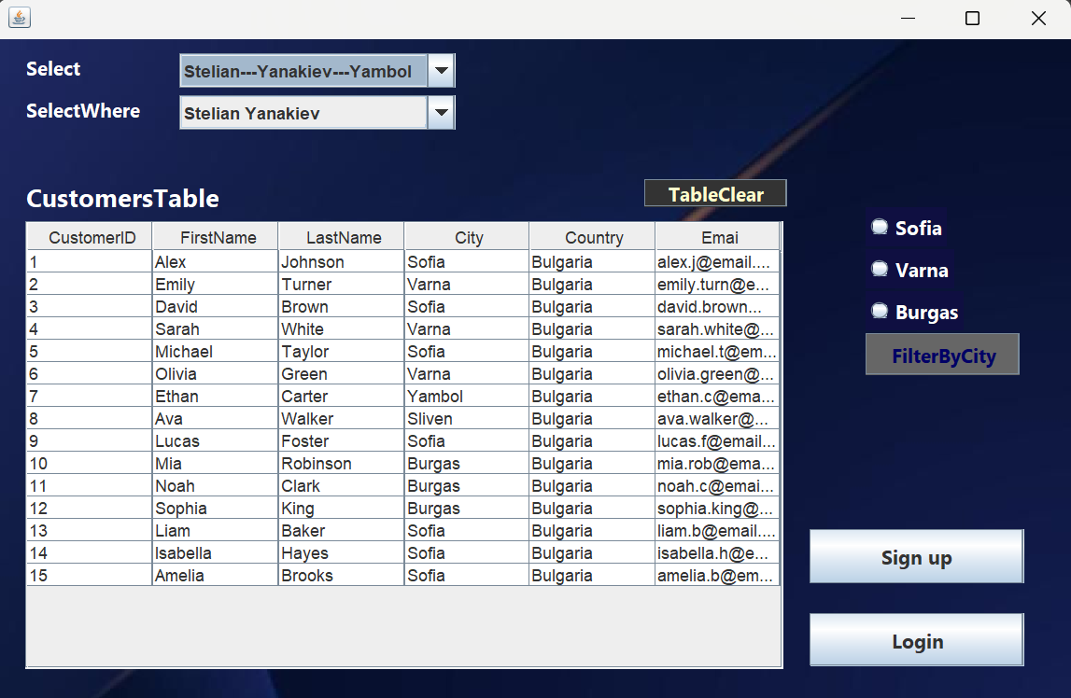

Регистрационен панел:

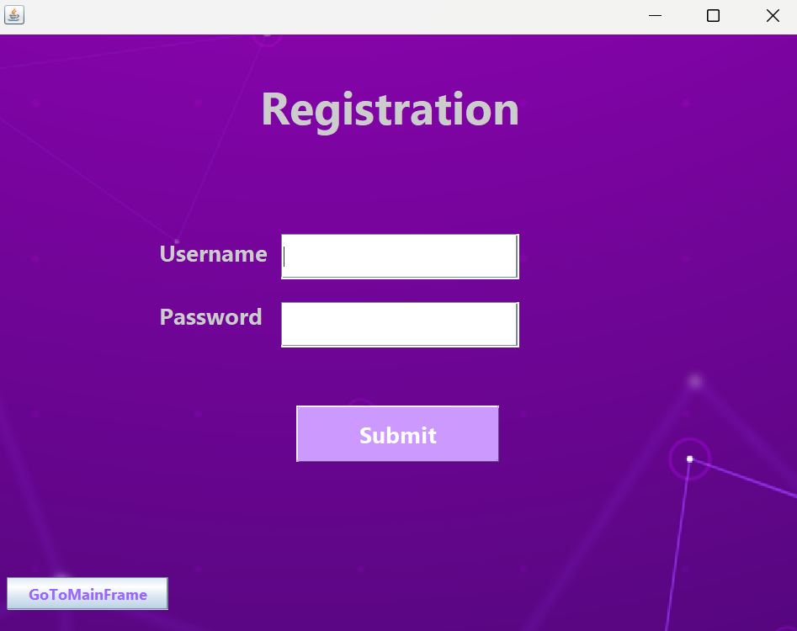

Обяснение за разработката на проекта:

Client и Admin Side:

В приложението има два интерфейса за клиенти и администратор:

**-Интерфейс за клиенти:** Клиентите могат да разгледат подпора на различните видове вина в нашият магазин и тяхната ценова разписка.

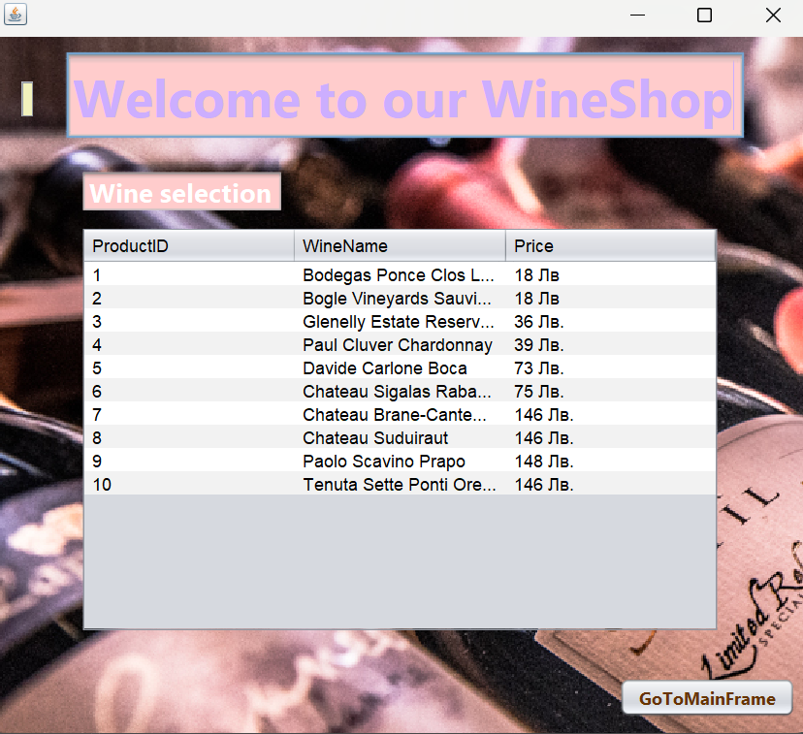

**-Интерфейс за администратор:** Администраторът може да коригира данните на служителите във фирмата, както и има достъп до всеки един служител и неговите данни.



Изпълнение на Insert, Delete, Update, Select и Select Where

**Insert: Използваме го да добавяме нови записи в базата данни.**



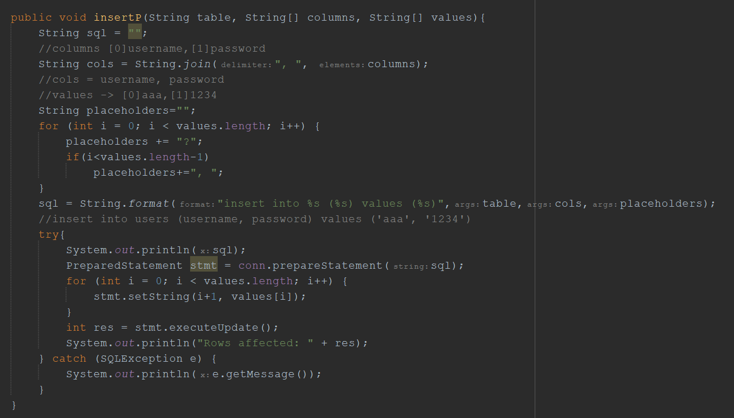

**Delete: Изтрива записи или данни в базата данни.**

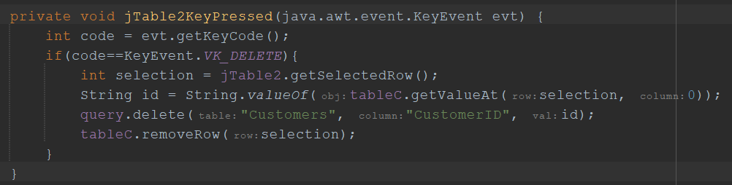

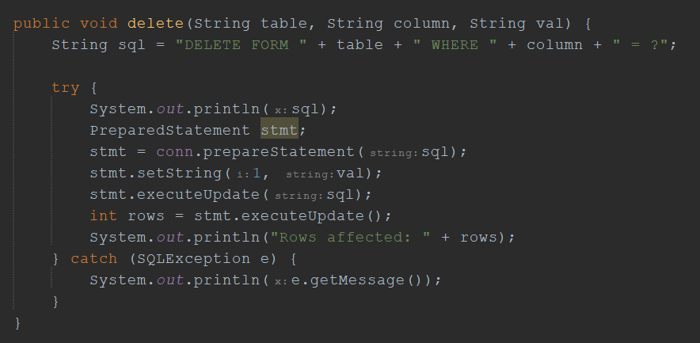

**Update: Използва се за промяна на съществуващи записи в базата данни.**

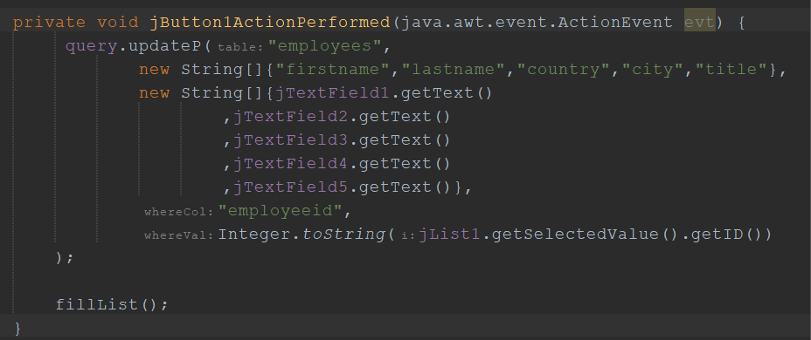

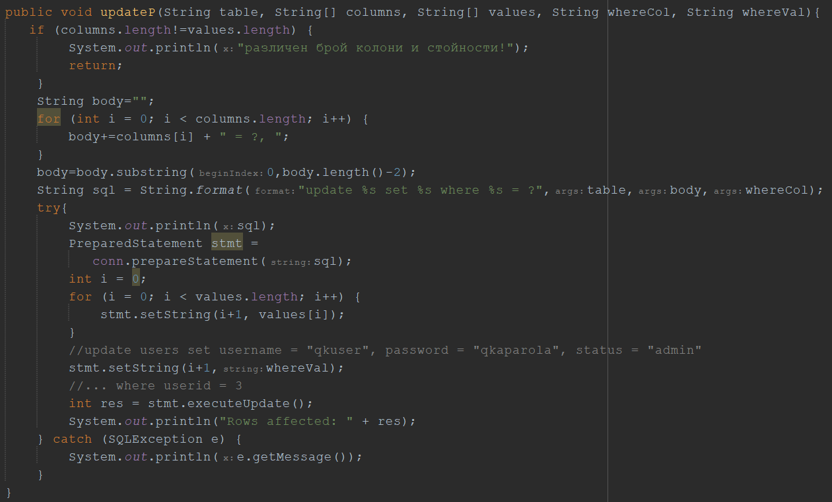

**Select: Позволява извличане на данни от базата данни.**

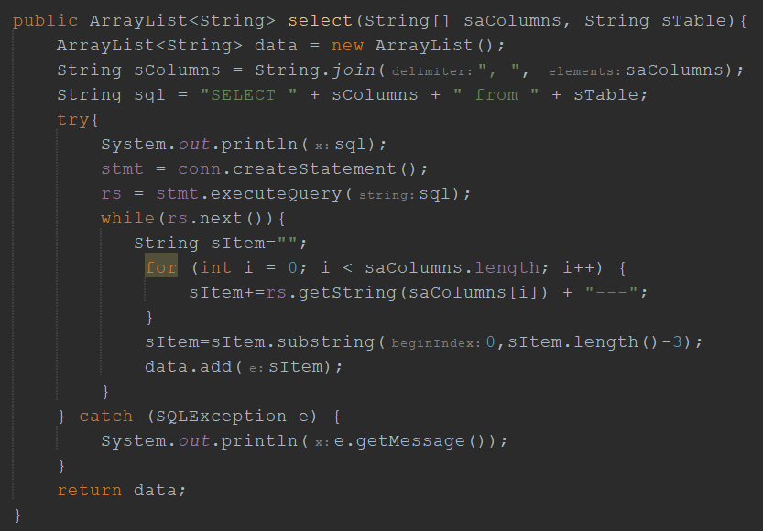

**Select Where: Позволява извличане на данни от базата данни, които отговарят на определено условие.**

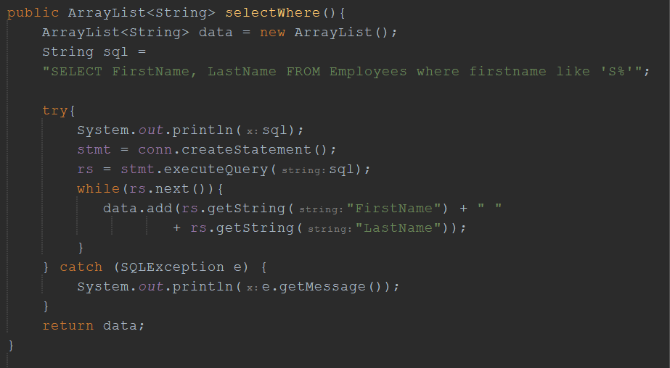

Класове

Приложението разполага с три различни класа:

-клас Служители: В класът служители взимаме данните на служителите, техният идентификационен номер, имената им, длъжността на която са назначени, градът и държавата.

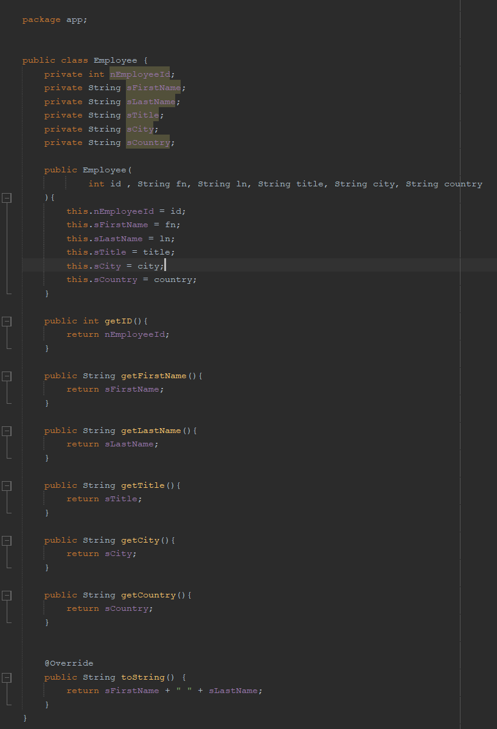

-клас Клиенти: В класът клиенти взимаме идентификационен номер на клиента, името и през името му, неговото местоположение, държавата в която живее и емейл адресът му.

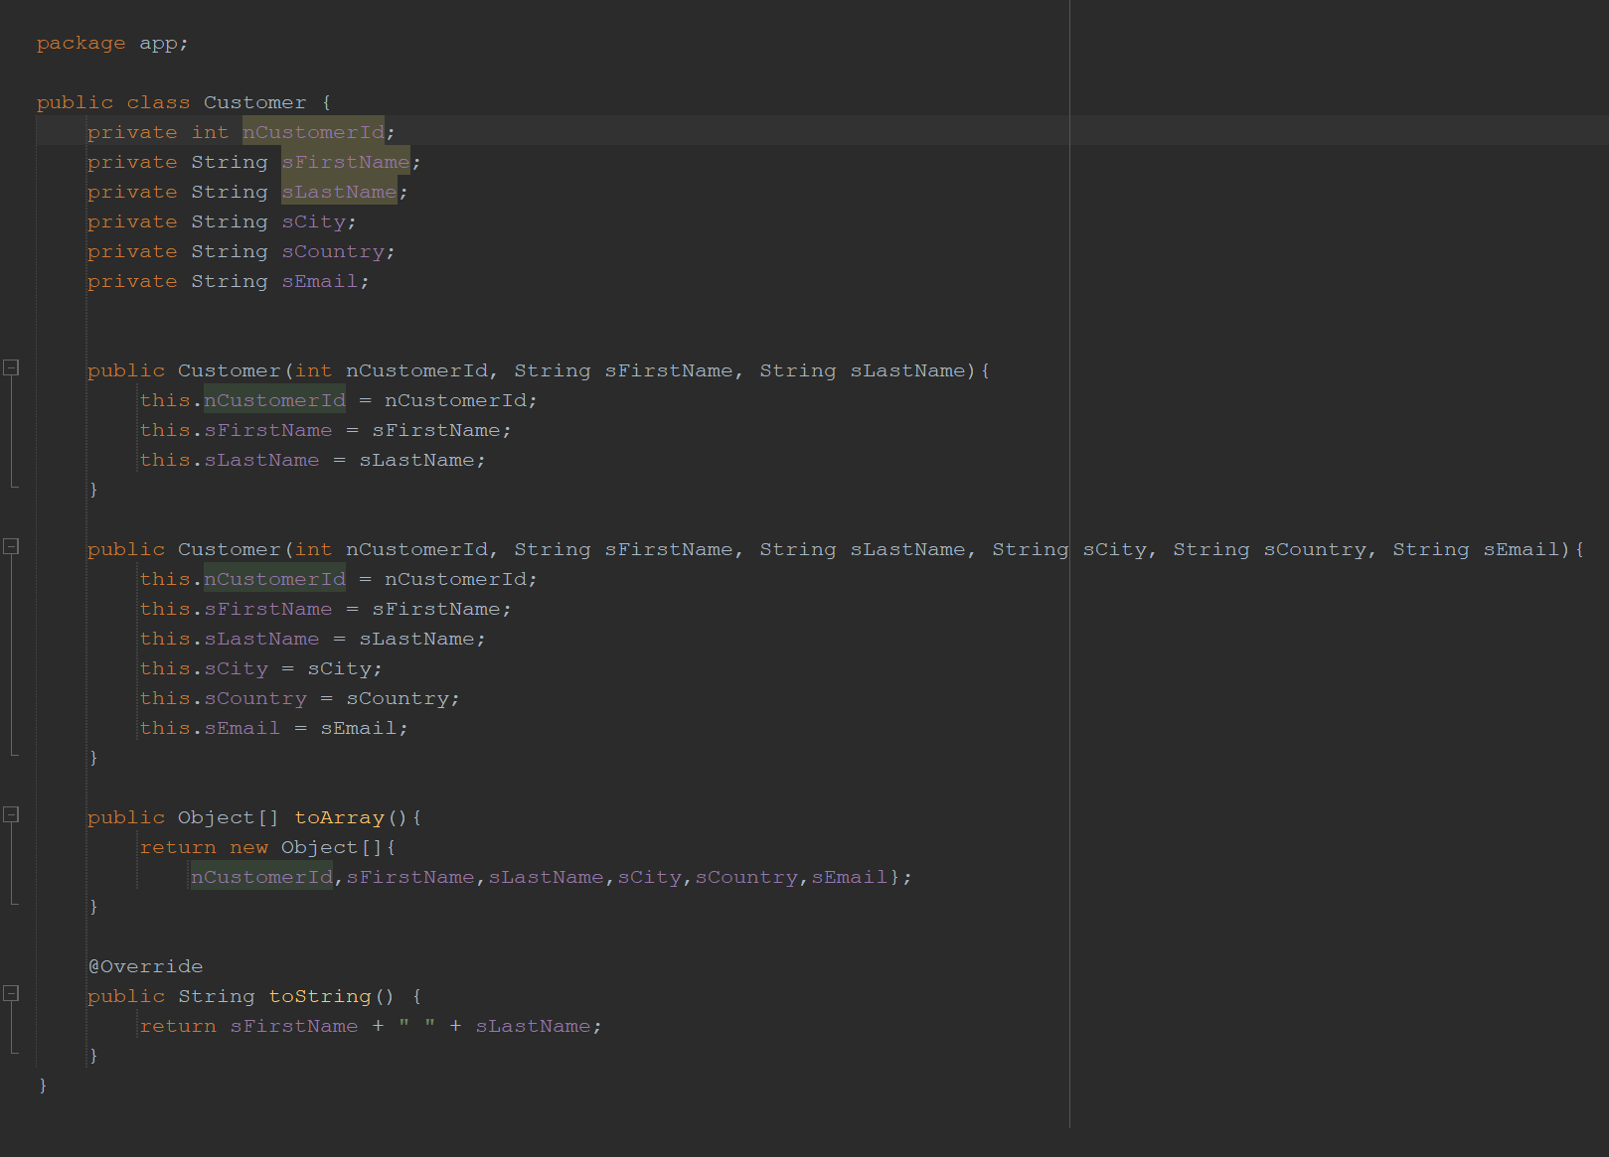

-клас Продукти: В класът продукти взимаме всеки един продукт, идентификационен номер и цената на продукта.

